Baustein 3: Bau einfacher low-cost-Lungenmodelle
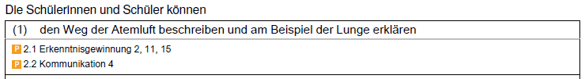
BP2016BW-ALLG-GYM-BIO/InhaltlicherStand:23.März2016/PDFgeneriertam07.04.201600:24

Baustein | Aufgaben | Material | Niveau
A | Modell bauen nach Anleitung  Modelle anwenden und Erkenntnisse übertragen (Struktur-Funktion) | AB, PET-Flasche (stabiler Kunststoff), Y-Stück (Kunststoff; konische Enden, für Ø 5-7 mm), Gummistopfen mit Loch, Ø 7 mm, großer Luftballon (dickes, elastisches Material), 2 kleine Luftballons (z. B. "Wasserbomben"), stabiles Klebeband, Schere | *
B | Modell bauen nach Anleitung  Modelle anwenden und Erkenntnisse übertragen (Struktur-Funktion) | AB, 5 Kunststoffstreifen, z. B. laminiertes Papier (3 x ca. 10 cm, 1 x ca. 12 cm, 1 x ca. 14 cm), Locher, 6 Musterklammern, kariertes Papier, Lineal | *
C | Modelle bauen und nutzen (Struktur-Funktion), gruppenteilig | Material s. Baustein A und B | **
D | Modelle bauen und nutzen;  Modellkritik | Material s. Baustein A und B | ***
Lösung | Bauchatmung.mp4  Brustatmung.mp4  204_ab_modell_bauchatmung.docx  205_ab_modell_brustatmung.docx

Methodisch-didaktische Hinweise:
Mit Hilfe der Anleitungen können einfache low-cost-Funktionsmodelle zur Bauch- und Brustatmung bei Bedarf im Unterricht hergestellt werden. Während in Niveaustufe* kleinschrittige Bauanleitungen vorliegen, sind die Anleitungen in Stufe** offener und gruppenteilig, in Niveau*** sehr offen gehalten. Die Filme veranschaulichen die Funktion der fertigen Modelle. Sie sollten nicht das Experiment ersetzen. Das Thema eignet sich als Angebot für eine Gleichwertige Feststellung von Schülerleistungen (GFS).
Sofern Modelle in ausreichender Zahl vorliegen, können die Bausteine 4 und 5 gruppenteilig eingesetzt werden.
Zur Funktion der Bauch- und Brustatmung: Baustein 4 und 5.
204_ab_modell_bauchatmung.docx
205_ab_modell_brustatmung.docx

A Bau eines einfachen Lungenmodells - Bauchatmung*
In Ruhe atmen wir bevorzugt mit Hilfe des Zwerchfells ein und aus. Diese Form der Atmung nennt man Bauch- oder Zwerchfellatmung. Um zu verstehen, wie die Bauchatmung funktioniert, kann man ein Modell einsetzen.
Modelle helfen, biologische Vorgänge besser zu verstehen. Sie vereinfachen und reduzieren Strukturen oder Prozesse auf das Wesentliche. Während Strukturmodelle den Aufbau z. B. von Organen veranschaulichen, helfen Funktionsmodelle ihre Wirkungsweise zu verstehen. Ein Modell zur Bauchatmung lässt sich leicht selbst bauen.
1. Baue das Modell zur Bauchatmung nach der folgenden Anleitung.

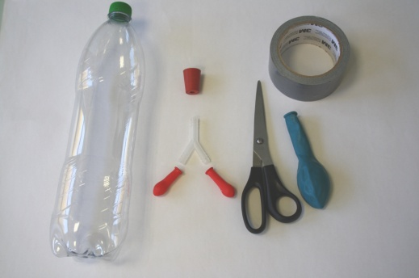
Material:
- PET-Flasche (stabiler Kunststoff)
- Y-Stück (Kunststoff; konische Enden, für Ø 5-7 mm)
- Gummistopfen mit Loch; Ø 7 mm
- großer Luftballon (dickes, elastisches Material)
- 2 kleine Luftballons (z. B. "Wasserbomben")
- stabiles Klebeband (z. B. "Panzertape")
- Schere

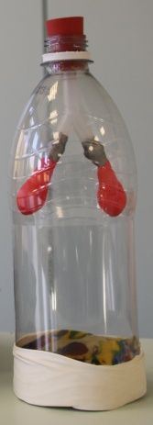
Bauanleitung:
- Die PET-Flasche wird im unteren, stabilen Teil aufgeschnitten und der Boden abgetrennt.
- Die kleinen Luftballons werden durch Aufblasen gedehnt, auf die Enden des Y-Stücks
aufgezogen und mit Klebeband befestigt.
- Der durchbohrte Gummistopfen wird auf die Flasche gesetzt.
- Das Y-Stück wird von unten in die Flasche geführt und ein Stück in die Bohrung
des Gummistopfens gedreht (evtl. mit etwas Spülmittel anfeuchten).
- Der "Hals" des großen Luftballons wird abgeschnitten und der Ballon straff über die untere
Flaschenöffnung gezogen. Sofern erforderlich wird der Ballon mit Klebeband fixiert.

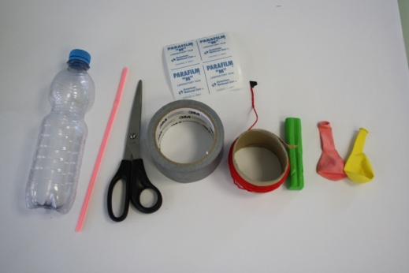
Alternativ:
An Stelle des Y-Stückes kann ein Glasrohr (Achtung: Gefahr von Glasbruch; Einführen in den Stopfen nur durch die Lehrkraft!)
oder ein Trinkhalm verwendet werden, der mit Wolle, Gummi- oder Klebeband befestigt wird. Der Gummistopfen kann durch eine Abdichtung mit Knete ersetzt werden. Als Ersatz für den großen Luftballon kann Parafilm® verwendet werden, der mit Klebeband befestigt wird. (Achtung: Parafilm® leiert schnell aus!)
2. Untersuche die Funktionsweise des Modells. (s. auch AB 204_Modell_Bauchatmung)

3. Vergleiche mit dem Atemapparat des Menschen: Welche Teile des Modells entsprechen welchen
Strukuren im menschlichen Körper? Lege eine Tabelle an.

4. Struktur- oder Funktionsmodell? Entscheide! Begründe deine Aussage!
Bauchatmung.mp4
B Bau eines einfachen Lungenmodells - Brustatmung*
Je nach Belastung atmen wir auf unterschiedliche Weise. Bei Anstrengung atmen wir bevorzugt mit Hilfe des Brustkorbs. Man nennt diese Form der Atmung Brustatmung. Um zu verstehen, wie die Brustatmung funktioniert, kann man ein Modell nutzen.
Modelle helfen, biologische Vorgänge besser zu verstehen. Sie vereinfachen und reduzieren Strukturen oder Prozesse auf das Wesentliche. Während Strukturmodelle den Aufbau z. B. von Organen veranschaulichen, helfen Funktionsmodelle ihre Wirkungsweise zu verstehen.

1. Baue das Modell zur Brustatmung nach der Anleitung.

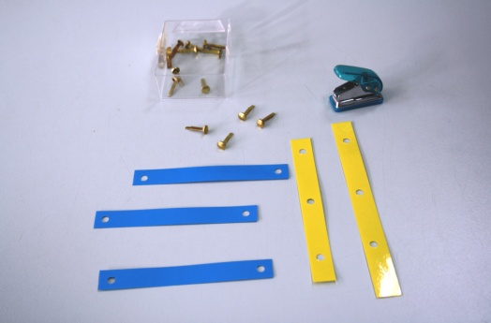
Material:
- 5 Kunststoffstreifen, z. B. laminiertes Papier
(3 x ca. 10 cm, 1 x ca. 12 cm, 1 x ca. 14 cm)
- Locher
- 6 Musterklammern
- kariertes Papier
- Lineal

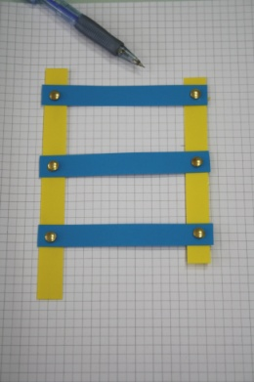
Bauanleitung.
- Die Kunststoffstreifen werden mit den Musterklammern zusammengefügt
(s. Abbildung rechts).

2. Untersuche die Funktionsweise des Modells. (s. auch AB Brustatmung)

3. Vergleiche mit dem Atemapparat des Menschen:
Welche Teile des Modells entsprechen welchen Strukturen im menschlichen
Körper? Lege eine Tabelle an.

4. Struktur- oder Funktionsmodell? Entscheide! Begründe deine Aussage!

Brustatmung.mp4

C Bau einfacher Lungenfunktionsmodelle **
Je nach Belastung atmen wir auf unterschiedliche Weise. Bei Anstrengung atmen wir mit Hilfe des Brustkorbs. Man nennt diese Form der Atmung Brustatmung. In Ruhe atmen wir bevorzugt mit Hilfe des Zwerchfells. Diese Form der Atmung nennt man Bauch- oder Zwerchfellatmung.
Einteilung in zwei Gruppen (A und B)
Gruppe A:
Modelle helfen, biologische Vorgänge besser zu verstehen. Sie vereinfachen und reduzieren Strukturen oder Prozesse auf das Wesentliche. Während Strukturmodelle den Aufbau z. B. von Organen veranschaulichen, helfen Funktionsmodelle ihre Wirkungsweise zu verstehen.

1. Fertige aus den folgenden Materialien ein Modell zur Atmung.
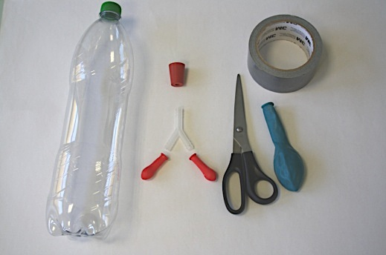
1.1 Ordne die einzelnen Teile des Modells Strukturen des Atmungsapparats zu. Lege eine Tabelle an:
Modell | Wirklichkeit
1.2 Erläutere am Modell die Abläufe in der Lunge.
Unterscheide a) Einatmen und b) Ausatmen.
1.3 Gib an, welche Form der Atmung das Modell verdeutlicht. Begründe deine Aussage!

2. Stellt euer Modell Gruppe B vor; beachtet die oben genannten Aufgaben (1.1 - 1.3).
Diskutiert Stärken und Schwächen der Modelle!

Gruppe B:
Modelle helfen, biologische Vorgänge besser zu verstehen. Sie vereinfachen und reduzieren Strukturen oder Prozesse auf das Wesentliche. Während Strukturmodelle den Aufbau z. B. von Organen veranschaulichen, helfen Funktionsmodelle ihre Wirkungsweise zu verstehen.
1. Fertige aus den folgenden Material ein Modell zur Atmung; weiteres Hilfsmittel: kariertes Papier.
1.1 Ordne die einzelnen Teile des Modells Strukturen des Atmungsapparats zu. Lege eine Tabelle an:
Modell | Wirklichkeit
1.2 Erläutere am Modell die Abläufe in der Lunge.
Unterscheide a) Einatmen und b) Ausatmen.
1.3 Gib an, welche Form der Atmung das Modell verdeutlicht. Begründe deine Aussage!

2. Stellt euer Modell Gruppe A vor; beachtet die oben genannten Aufgaben (1.1 - 1.3.).
Diskutiert Stärken und Schwächen der Modelle!

D Bau einfacher Lungenfunktionsmodelle ***

Je nach Belastung atmen wir auf unterschiedliche Weise. Bei Anstrengung atmen wir bevorzugt mit Hilfe des Brustkorbs. Man nennt diese Form der Atmung Brustatmung. In Ruhe atmen wir bevorzugt mit Hilfe des Zwerchfells. Diese Form der Atmung nennt man Bauch- oder Zwerchfellatmung.
Modelle helfen, biologische Vorgänge besser zu verstehen. Sie vereinfachen und reduzieren Strukturen oder Prozesse auf das Wesentliche. Während Strukturmodelle den Aufbau z. B. von Organen veranschaulichen, helfen Funktionsmodelle ihre Wirkungsweise zu verstehen.
Fertige aus den folgenden Materialien Modelle zur Atmung.

Modell zur Bauchatmung Modell zur Brustatmung
1. Erläutere an den Modellen die verschiedenen Atemtechniken!
Unterscheide die Vorgänge beim a) Einatmen und b) Ausatmen.
2. Beurteile die Aussagekraft der Modelle. (Was können Sie zeigen, was nicht?)

